成人高考
考前押题卷
ADULT THE UNIVERSITY ENTRANCE EXAM

教研组 编

成人高考-高起点《理科数学》考前模拟卷

第 I 卷(选择题，共 85 分)
一、选择题(本大题共 17 小题，每小题 5 分，共 85 分，在每小题给出的四个选项中，只有一项是符合题目要求的)。

1. 若sinα> tanα，α∈⎛−
⎜
π π
， ⎟ ，则α∈（ ）
⎞

- ⎛−
⎜
⎝

π π

，− ⎟
⎞
2 2 ⎠

⎝ 2 2 ⎠

⎛ π ⎞

⎜−
⎝
，0⎟

2 ⎠

⎛ π⎞
C. ⎜ 0， ⎟

⎝ 4 ⎠

⎛π π⎞
D. ⎜ ， ⎟

⎝ 4 2 ⎠

- 在ΔABC 中，若b = 2
2
， c =
+ ， ∠B = 45° ，则 a 等于（）

A.2
6
2

B.2 或2
2

2
3
- 无解

- 下列函数中，（ ）不是周期函数。
  - y = sin(x +π)

1
  - y = sin

x
  - y = 1+ cos x

  - y = sin 2πx

- 下列成立的式子是（） A.0.8-0.1 ＜log30.8

B.0.8-0.1＞0.8-0.2
C.log30.8＜log40.8 D.30.1＜30

- 函数 y = 2^{x} 的图像与函数 x = log y 的图像（ ）
2
  - 关于 x 轴对称
  - 关于 y 轴对称
  - 关于直线 y = x 对称
  - 是同一条曲线

6、若函数 f (x) 的定义域为[0，1]则 f (cos x)的定义域为（） A. [0，1]
B. (− ∞，+ ∞)

C. ⎡− π π⎤
⎢

， ⎥
⎣ 2 2 ⎦

D. ⎡2kπ− π 2kπ+ π⎤(k ∈ Z )
，

⎣⎢ 2 2 ⎥⎦

- 曲线 y = x 和 x2 + y2 = 4 所围成的最小区域的面积是（）

❐
A.

4
- 3π 4

❐
3
- π

2

- 已知集合 M={ l，-2 , 3} ,N= {-4 , 5 , 6 , -7}，从这两个集合中各取一个元素作为一个点的直角坐标，其中在第一、二象限内不同的点的个数是（）
A.18 B.16 C.14

D.10

9. | 己知向量 a ⊥ b ， a = (−1,2) ， b = (x,2) ，则 x = （ ）
A. | 4
B. | -8
C. | 8

D.-4

10.长方体有一个公共顶点的三个面的面积分别为 4，8，18，则此长方体的体积为（） A.12
B.24 C.36 D.48

- 已知直线l ：x + 2 = 0 和l ：y = − 3 x ， l 与l

的夹角是（）

1 2 3 1 2

- 5° B.60° C.120° D.150°

- x = 45□ 是 tanx=1 的 A.充分但非必要条件
- 必要但非充分条件C.充要条件
D.既非充分又非必要条件

⎧ x = 1+ r cosθ
- 圆⎨
(θ为参数)的圆心在（ ）点上。

⎩ y = −2 + r sinθ
A. (1，− 2)
B. (0，5)
C. (5，5)

D. (0，0)

- 过点 (2 ，-2)且与双曲线 x2 − 2 y2 = 2 有公共渐近线的双曲线方程是（）

- − x + y = 1 4 2
2
2

- x − y = 1 2 4
2
2

- − x + y = 1
2
2

2
2
2

- − x + y
2
2

4 2

= 1 或 x − y = 1 2 4

15. 过点 P(2,−3)与圆 x² + y² − 4x − 5 = 0 相切的直线方程是（ ）
- y = 5
- x = 5
- y = −5
- x = −5

- 若 a＜b＜0，则下列不等式中不成立的是（）
A. 1 ＞ 1
a b

1 1
- ＞

a − b a
- a＞b

- a2＞b2

- 直三棱柱的每个侧面的面积为 5 ，底面积是 10 ，全面积是（） A.15
B.20

C.25 D.35

第 II 卷（非选择题，共 65 分） 二、填空题(本大题共 4 小题，每小题,4 分，共 16 分)
18.椭圆的中心在原点，一个顶点和一个焦点分别是在直线 x+3y-6=0 与两坐标轴的交点，则此椭圆的标准方程为 。

19.
f (u) = u −1,
u = ϕ(x) = lg x ，则 f [ϕ(10)]= 。

20.lg（tan43°tan45°tan47°）= 。

- 已知 A（2,1），B（3，-9），直线 l：5x+y-7=0 与直线 AB 交于 P 点，点 P 分 AB 所成的比为 。

三、解答题（本大题共 4 小题，共 49 分）
- 在边长为 a 的正方形中作一矩形，使矩形的顶点分别在正方形的四条边上，而它的边与正方形的对角线平行，问如何作法才能使这个矩形的面积最大?

- 设函数 f (x) = ex − x −1
- 求 f (x) 的单调区间；
- 求 f (x) 的极值。

- 已知正圆锥的底面半径是 1cm ，母线为 3cm， P 为底面圆周上一点，由 P 绕过圆锥回到
P 点的最短路径如图所示，由顶点V 到这条路线的最小距离是多少?
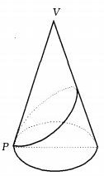

- 甲、乙二人各射击一次，若甲击中目标的概率为 0.8 ，乙击中目标的概率为 0.6，试计算:
（Ⅰ）二人都击中目标的概率；
（Ⅱ）恰有一人击中目标的概率；
（Ⅲ）最多有一人击中目标的概率。

成人高考-高起点《理科数学》考前模拟卷答案及解析
一、选择题1.【答案】B
【解析】首先做出单位圆，然后根据问题的约束条件，利用三角函数线找出满足条件的α角
取值范围。
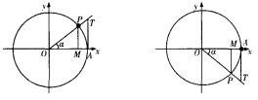

sinα> tanα,α∈⎛− π,π⎞ ，

⎜ ⎟
⎝ 2 2 ⎠

又sinα= MP, tanα= AT ，
（1） 0 < α< π, sinα< tanα 2

（2） −
π < α< 0, sinα> tanα 2

故选 B。
- 【答案】B
【解析】
已知两边和其中一边的对角，解三角形时会出现一解、两解、无解的情况，
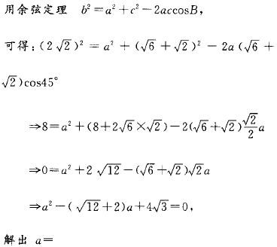

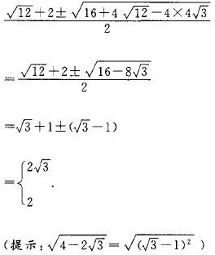

- 【答案】B
【解析】A 是周期函数，B 不是周期函数，C 是周期函数，D 是周期函数。4.【答案】C
【解析】A，0.8-0.1 ，因为 a=0.8＜1，为减函数，又因为 x＜0，所以 0.8-0.1 ＞1；log 0.8，
3
因为 a=3＞1，为增函数，0＜x＜1，所以 log 0.8＜0，所以 0.8-0.1 ＞log 0.8，故 A 错。 B，0.8-0.1（如图），因为 a=0.8＜1，为减函数，又因为-0.1＞-0.2，所以 0.8-0.1＜0.8-0.2，故 B 错。
3 3
C，log30.8 与 log40.8 两个数值比大小，分别看作 y1=log3x 与 y2=log4x 底不同，真数相同， a＞l， O＜x＜l 时，底大，对大，故 C 正确。
D，因为 a=3＞1,为增函数，30.1＞30=1，故 D 错。

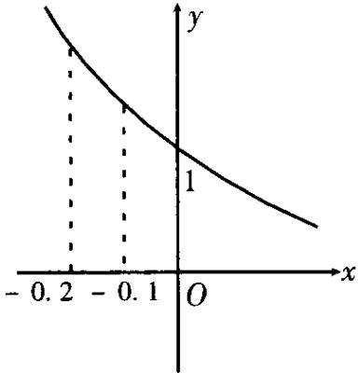

- 【答案】D

【解析】函数 y = 2^{x} 与函数 x = log y ，是指对函数的两种书写方式，不是互为反函数，故
2

是同一条曲线，但在 y = 2^{x} 中， x 为自变量， y 为函数，在 x = log y 中， y 为自变量， x 为函数。
2
- 【答案】D
【解析】求 f (cos x)的定义域，就是求自变量 x 的取值范围，由已知函数 f (x) 的定义域为

[0,1]，利用已知条件，将cos x 看作 x，得0 ≤ cos x ≤ 1， 2kπ− π ≤

2
- 【答案】C
x ≤ 2kπ+ π(k ∈ Z )

2

【解析】利用弧度制中的面积公式 S =
1 L • r ，如图

2

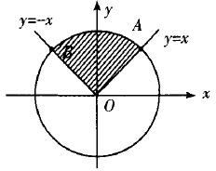

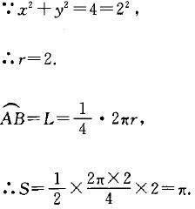

- 【答案】C
【解析】（1）因为第一象限的点的坐标为 x＞0，y＞0；从{ l，-2 , 3}的 1、3 中取一个，

1 1
有C2 种，所以只能从{-4 , 5 , 6 , -7}的 5 、6 中取一个，有C2 种，共有 8 种。
（2）第二象限的点的坐标为 x＜0，y＞0。从 M 中取-2 做横坐标，从 N 中取 5 、6 做纵坐标， 有 2 种；从 N 中取-4、-7 做横坐标，从 M 中取 1 、3 做纵坐标，有 4 种。共有 8+2+4=14。

- 【答案】A
【解析】 a ⊥ b
∴ a • b = (−1,2)• (x,2) = 0 ，

即−1• x + 2 × 2 = 0,−x + 4 = 0, x = 4

- 【答案】B
【解析】设长方体的长、宽、高分别为 x、y、z，则长方体有一个公共顶点的三个面的面积分别为 xy、yz、xz，则
xy • yz • xz = x2 y2 z2 = (xyz)2

又 4 × 8×18 = 576 = 242
∴V = x • y • z = 24

- 【答案】B
【解析】直线l 与l 相交所成的锐角或直角叫做l 与l 的夹角，即0□ ≤θ≤ 90□ ，而选项 C、D 都大于 90°，所以 C、D 排除。
1 2 1 2
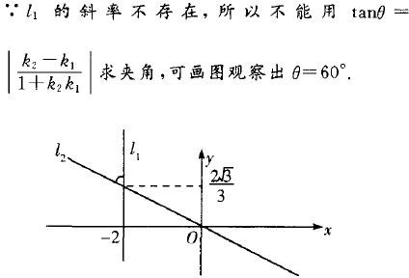

- 【答案】A
【解析】因为 x = 45□ →tanx=1，所以 x = 45□ 是 tanx=1 的充分条件，又因为 tanx=1→ x = 45□ +k×180°，不一定能推出 x = 45□ ，所以 x = 45□ 是 tanx=1 的充分但非必要条件。 13.【答案】A

【解析】因为⎧ x = 1+ r cosθ ，∴圆的圆心为O(1，− 2)
⎨ y = −2 + r sinθ

⎩

- 【答案】A
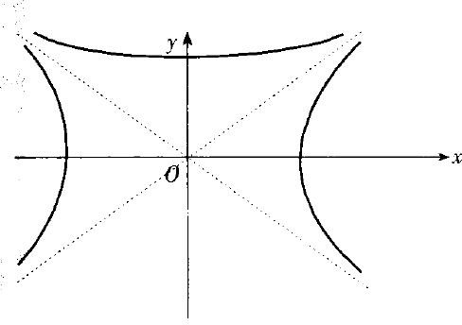
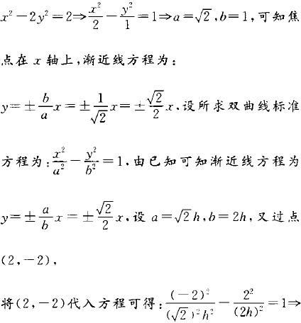
【解析】将双曲线方程化为标准式方程，如图，

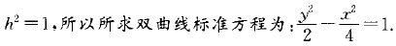

- 【答案】B
【解析】将圆的一般方程配方得出圆的标准方程，
 x² + y² − 4x − 5 = 0 ⇒ (x − 2)2 + y² = 9 = 3²
则点 P(5,0)在圆上只有一条切线（如图），即 x = 5
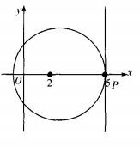

- 【答案】B
【解析】 a＜b＜0 ，∴

1 ＞ 1

a b

，选项 A 成立，讨论 B 是否成立时，可用作差比较法：

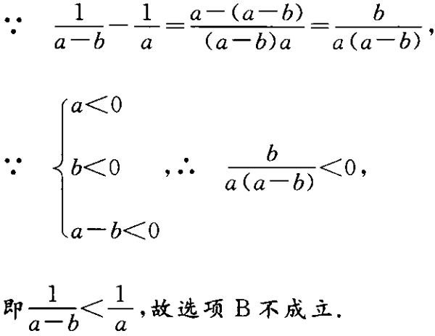

- 【答案】D
【解析】求全面积=侧面积+2 底面积=5×3+10×2=35 ，应选 D。误选 C ，错误的原因是只加了一个底面的面积。

二、填空题

- 【答案】 x + y
2

40 4

2
= 1 或 y + x = 1 40 4
2
2

【解析】原直线方程可化为 x + y = 1，交点（6,0），（0,2）。当点（6,0）是椭圆一个焦

6 2
2 x y
2
2

点，点（0,2）是椭圆一个顶点时，c=6，b=2， a
= 40 ，所以 + = 1

40 4

当点（0,2）是椭圆一个焦点，点（6，0）是椭圆一个顶点时，c=2，b=6， a2 = 40 ，所以

y + x
2
2

40 4

= 1。

- 【答案】0
【解析】ϕ（x）= lg x ，

∴ϕ（10）= lg10 = 1,

∴ f（ϕ10）= ϕ(10) −1 = 1−1 = 0.

- 【答案】0
【解析】lg（tan43°tan45°tan47°）
=lg（tan43°tan45°cot43°）
=lgtan45°
=lg1
=0
- 【答案】4
【解析】】由直线方程的两点式可得，过 A（2,1），B（3，-9）的方程为：
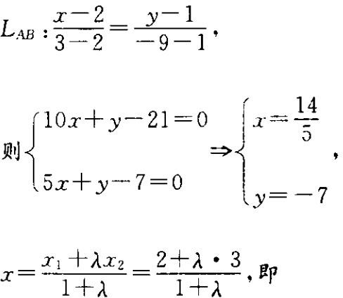

14 = 2 + 3λ


5 1+ λ
λ= 4

三、解答题
- 【答案】ABCD 是边长为 a 的正方形，EFGH 是要作的矩形。
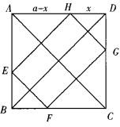

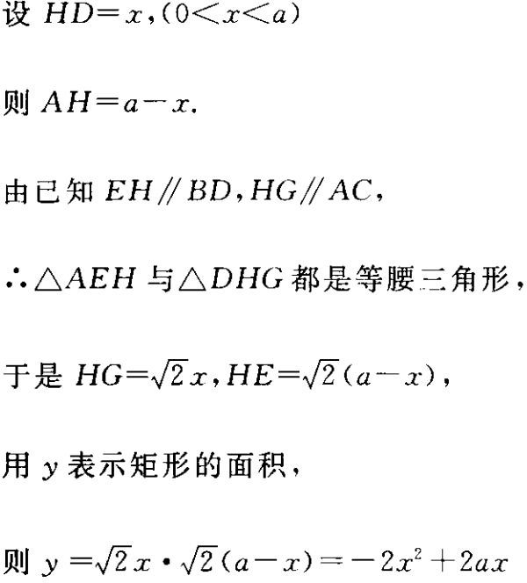

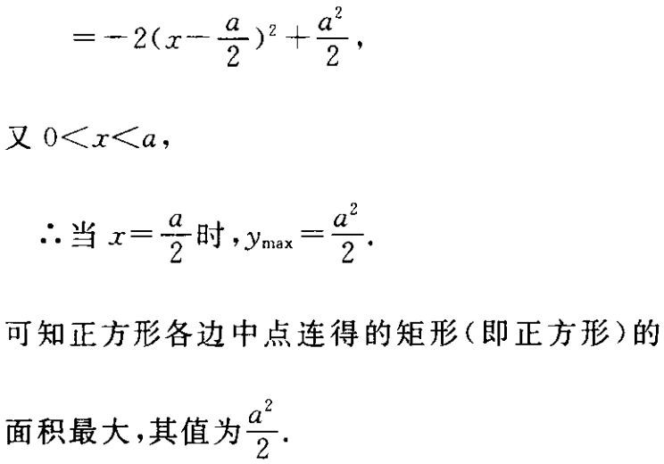

23.（1）函数的定义域为(− ∞，+ ∞)，
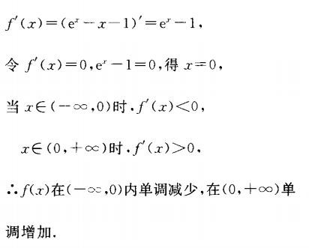
（2） f (0) = e0 − 0 −1 = 1−1 = 0

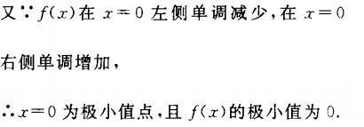
- 【答案】
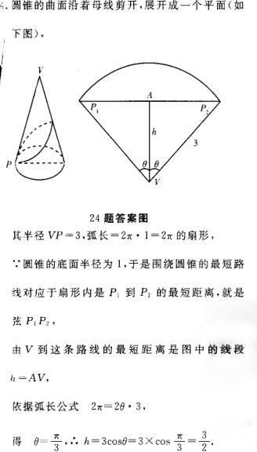

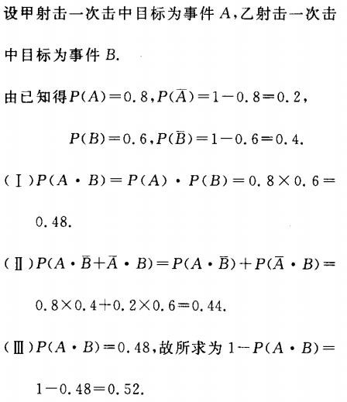
- 【答案

